Stotine radnika otpušteno zbog svoje političke pozicije
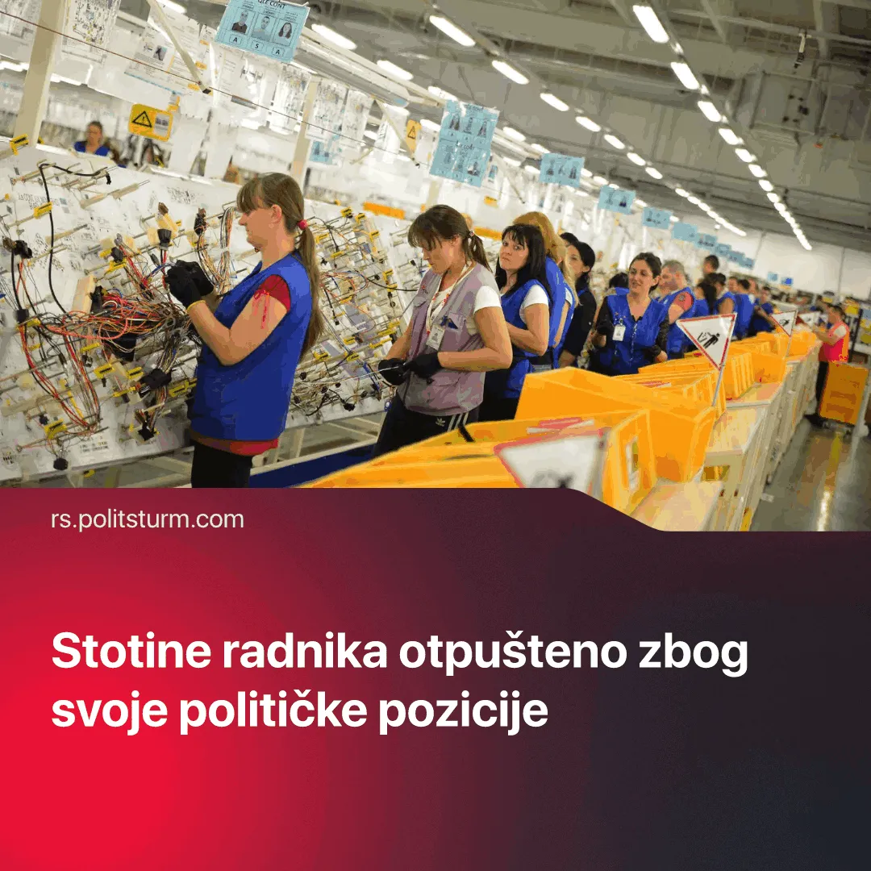

Оригинални чланак
2026-02-05
4 мин. читања

Stotine radnika širom Srbije dobili su otkaze ili su premešteni na niža radna mesta, ne samo zbog podrške ili učešća u studentskim protestima, već i zbog odbijanja da idu na skupove Srpske napredne stranke. Na udaru vlasti su i javni i privatni sektor, pokazuje istraživanje BIRN-a.
Prema ovom istraživanju, radnici nad kojima su najčešće sprovođene represivne mere su bili: nastavnici, zdravstveni radnici, IT stručnjaci, trgovci, inženjeri, radnici gradskih komunalnih preduzeća, piloti, opštinski službenici i, naravno, pripadnici sitne buržoazije poput univerzitetskih profesora, novinara, pravnika, umetnika, vlasnici malih preduzeća itd.
Najčešća zanimanja pod represijom su svakako bila vezana za zdravstvo i prosvetu, ali ne treba da zaboravimo i gorepomenutu činjenicu da se nije vršio pritisak samo na radnike državnih preduzeća i institucija već i privatnih. Razlozi za represiju su podrška studentskim protestima ili čak samo ne dolaženje na skupove organizovane od strane vladajuće stranke, tako da, kako BIRN-ovi istraživači navode, „Čak i neutralni više nisu smeli biti neutralni. I njih su kažnjavali“.
Opšte je poznato da većina ljudi zaposlenih u državnom sektoru moraju da se učlane u SNS samo da bi zadržali, ili uopšte dobili, posao. Drugim rečima, kako bi imali od čega da žive, moraju da postanu deo vladajuće stranke. Ovo ne treba da bude zapanjujuće jer ipak SNS sa svojom koalicijom drži ceo državni aparat, kao i državna preduzeća, pod svojom kontrolom i s time trenutno oni de fakto nisu samo najbolji politički borci za interese najkrupnijih srpskih kapitalističkih kartela već su i sami lideri jedne velike firme koja radi za profit. Takođe, SNS kao i cela koalicija nikad ne bi došli i ostali na vlasti bez podrške najkrupnijih privatnika kapitalista koji pumpaju stranku sa desetinama miliona evra vrednih donacija za političke kampanje, a za uzvrat dobijaju najprofitabilnije tendere, subvencije i kredite od države. Ovi kapitalisti su takođe u poziciji da svoje radnike tretiraju isto kao što vlast tretira radnike u državnim preduzećima, da ih isto ucenjuju i pritiskaju da se politički angažuju u korist kapitalističke vlasti, oličene u SNS-u.
Upravo zbog svih tih činjenica, radnici u doslovno svim državnim i skoro svim najkrupnijim privatnim kompanijama ne smeju da se bave politikom ili bilo kakvom kritikom sopstvenog ugnjetavanja jer bi to bilo “narušavanje ugleda firme”.
Kroz ovo jasno vidimo da je društveno-politički život radnika pod kapitalističkom demokratijom isti kao i njihov ekonomski položaj, podređeni interesima kapitalističkih kartela u njihovoj međusobnoj tržišnoj, i posledično političkoj, borbi kako bi maksimalizovali profit.
Pogrešno bi bilo ovakvo stanje stvari pripisati isključivo činjenici da je SNS na vlasti. Ova stranka je na vlast došla na talasu kritike tzv. “žutih”. Obećavali su hapšenja, istraživanje korupcije i generalno su primenjivali retoriku o nekakvoj pravdi i borbi protiv kriminala i korupcije. Ta priča se, kao i slična priča koja je kulminirala mitskog 5. oktobra, završila prihvatanjem velikog broja birokrata iz omraženog “starog režima”, a kapitalisti su se samo prerasporedili u okviru svog kartela i počeli da podržavaju novu vlast.
Nova, “studentska”, opozicija pokazuje isto ponašanje prema onima koji su “neutralni”, samo što to ostaje na nivou verbalnih osuda, pošto nemaju državni aparat da svoje pretnje ostvare. Politička sloboda kapitalizma se svodi na političku slobodu da se složimo sa interesima kapitalista. Drugi odgovori su “pogrešni”.
Za razliku od kapitalističkog ropstva, socijalistički sistem se uspostavlja rušenjem trulih kapitalističkih ekonomskih odnosa kao i trulih kapitalističkih političkih institucija koje predstavljaju izvršne odbore istih. Jedina vrsta učešća radnika u društveno-političkom životu u okvirima kapitalizma je glasanje jednom u par godina koje lice će da ih ugnejtava.Čak i ovo učešće je privid, pošto je očigledno da kapitalisti koriste radnu snagu koju su kupili i za međusobne političke obračune, a ne samo za proizvodnju.
“Odlučiti jednom u nekoliko godina koji će članovi vladajuće klase potiskivati i tlačiti narod kroz parlament — to je prava suština buržoaskog parlamentarizma, ne samo u parlamentarnim-ustavnim monarhijama, već i u najdemokratskijim republikama.” V.I. Lenjin, Država i revolucija
Alternativa tome jeste organizovanje štrajkova i protesta koji predstavljaju određenh vrstu otpora radničke klase. Štrajkovi kao takvi su borba na ekonomskom polju i predstavljaju pozitivnu pojavu jer uče radnike da se ponašaju kao jedna ujedinjena klasa u organizovanoj borbi za veće plate, kraće radno vreme, duže pauze itd. Svakako i ova borba ima svoja ograničenja jer ne ukida robovski položaj radnika.
S druge strane, problem sa političkim protestima je njihov klasni karakter.Ako je klasni karakter buržoaski (kao kod trenutnhi studentskih protesta) onda protesti predstavljaju samo varanje radnika i ostalih ugnjetavanih slojeva i dodatno predstavljaju bezbedan ventil za puštanje njihovog nagomilanog pritiska i besa koji je posledica kapitalističkih klasnih antagonizma. Skakanje na trgu, sve uz parole pokupljene sa dečijih rođendana, je verovatno zdravo i euforično, ali to ne dovodi ni do promene vlasti, a kamoli do promene sistema.
Samo socijalistički sistem je sa svojom radničkom državom stvarno bio demokratija za veliku većinu stanovništva, za razliku od kapitalističke demokratije koja kao što vidimo predstavlja demokratiju samo za kapital.
Radnička klasa je, kroz sovjetski državni aparat, rukovodila svakodnevnom administracijom državih institucija i preduzeća u svojim klasnim interesima. Imali su sopstvenu partiju koja je bila većinski sačinjena od samih najsvesnijih i borbenijih radnika. Kritika menadžera, birokrata i partijskih ljudi je bila institucionalizovana u samom sistemu kroz čistke, masovne medije i masovne skupove na radnim mestima. Prilikom formiranja politike i odluka vlade, celo stanovništvo je masovno bilo uključeno u ceo proces - na primer masovne diskusije o kolektivizaciji, ulozi žena i njihovom oslobođenju, izrada novog ustava 1936. godine i još mnogo toga. Još jedan vrlo bitan faktor bila je mogućnost opoziva izabranih ljudi na vlasti u bilo kom trenutku, čim bi većina njegovih/njenih glasača smatralo da se ne bori za interese radnika itd. Opis sovjetske demokratije (kao njenog pada sa sve većom liberalizacijom ekonomije) je tema za drugi članak, ali ovo su bile neke opšte i osnovne karakteristike.
Sovjetska politika nije bila “jednoumlje” kako se to predstavlja od strane propagandista i neukih, ali jeste bila jedinstvena borba isključivo za interese radničke klase na uštrb drugih klasa, na isti način na koji danas liberalna politika predstavlja borbu isključivo za interese kapitalističke klase. Razlika između njih i nas je u tome što mi to ne krijemo, otvoreno proglašavamo klasnu borbu i ne pretvaramo se da predstavljamo bilo koje interese osim interesa radničke klase.
Dok pod kapitalizmom tržište donosi sve odluke i informiše politiku buržoaske vlade kako bi se maksimizovao profit, pod socijalizmom to radi radnička klasa za zadovoljavanje ljudskih potreba.

Оригинални чланак

